Hajastan-Armenienhilfe, Erlangen-Höchstadt e.V.“
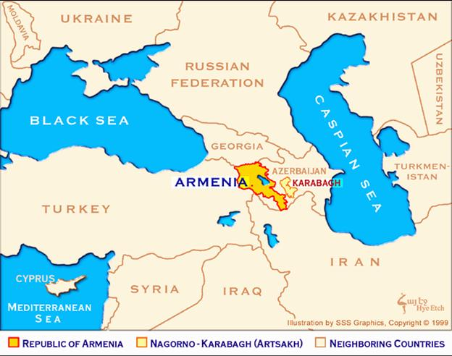

Seit 1998 fördert die Armenienhilfe der Pfarrei St. Georg/Höchstadt Projekte im südlichen Kaukasus und unterstützt auch bedürftige Einzelpersonen. Da die Vielfalt unserer Aufgaben rasch zugenommen hat, haben wir 2010 den Verein „Hajastan-Armenienhilfe, Erlangen-Höchstadt e.V.“ gegründet, der sich mit der Höchstädter Armenienhilfe zusammengeschlossen hat.
Aktuell hat unser Verein 43 Mitglieder (Stand: November 2016).
Im Rahmen unserer Projekte leisten wir humanitäre Hilfe für bedürftige Familien, dabei insbesondere für die Bildung und Ausbildung junger Armenier/innen, sowie für den Wiederaufbau nach dem Erdbeben 1988. Das Spektrum unserer Hilfsangebote ist sehr vielfältig, da im Norden Armeniens die Arbeitslosigkeit immer noch bei über 60% liegt und die soziale Lage äußerst schwierig ist. Darüber hinaus ist es uns ein Anliegen, über dieses bei uns leider weitgehend unbekannte Land, sein kulturelles Erbe, seine schicksalhafte Geschichte und seine aktuell schwierige Lage zu informieren.

